

Arrow Mobile
Slovenska verzija v1.4
© Maddalena S.p.A. Povoletto / Italy / 2006

V SODELOVANJU S PODJETJEM
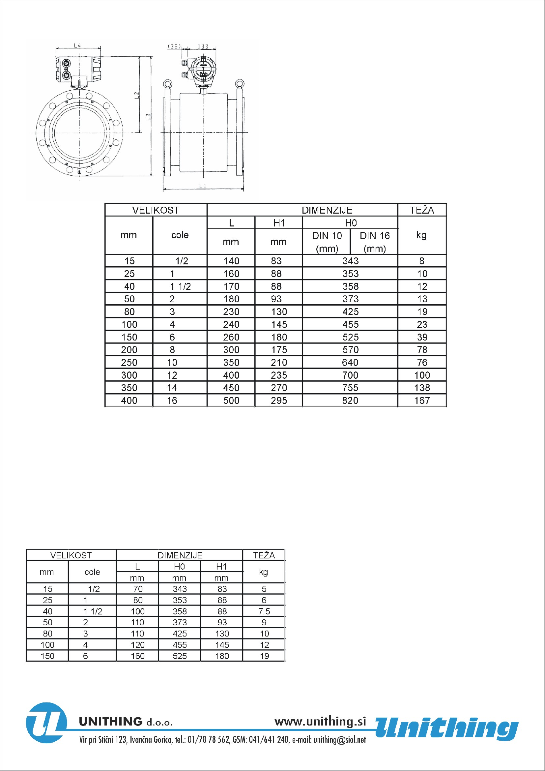

Avtorske pravice - Copyright

© Maddalena S.p.A. Povoletto / Italy / 2006
Informacije, ki so v teh navodilih in pripadajoča programska oprema je zaščitena po zakonu o avtorskih pravicah. Kopiranje, prevajanje, spreminjanje na različne medije kot so mikrofilmi ali ostali elektromagnetni ali optični shranjevalni mediji ni dovoljeno brez pisnega dovoljenja podjetja MADDALENA in bo preganjano po zakonu.
Blagovne znamke ali registrirane blagovne znamke se lahko uporabljajo v teh navodilih. Tudi če niso izrazito navedena so zaščitena in varovana po zakonu o avtorskih pravicah in pripadajo njihovim lastnikom.
Ta navodila in sorodna programska oprema so izdelana z veliko natančnostjo in obsežnim testiranjem s ciljem, da ne bo prihajalo do napak.. Vseeno pa obstaja možnost, da se pojavijo napake, ki niso bile zaznane tekom testiranja.. MADDALENA ni odgovorna za katerekoli izzvano, neposredno ali poslednično poškodbo glede na ta produkt, uporabo tega izdelka ali nezmožnostjo uporabe tega izdelka (vključuje, vendar se ne omejuje samo na to, škodo zaradi izgube poslovnega dobička, poslovne prekinitve, izgubo poslovnih informacij ali drugih denarnih izgub).

Maddalena S.p.A.
via G.B. Maddalena 2/4
33040 Povoletto (UDINE)
ITALY
e-mail: info@maddalena.it
Internet: www.maddalena.it

© Maddalena S.p.A. Povoletto / Italy / 2006
Le informazioni in this manuale ed il relativo software sono protetti dalle leggi sul copyright. È pertanto proibita la copia, la traduzione ed il trasferimento a mezzi come microfiches ed altri mezzi di memorizzazione ottica o elettromagnetica senza il permesso scritto di MADDALENA.
In this manuale possono essere utilizzati dei marchi registrati: sebbene non espressamente indicato, ogni marchio registrato citato è protetto dalle leggi sul copyright ed appartiene ai rispettivi proprietari.
Il manuale e il relativo software sono stati sviluppati per essere precisi e privi di errori. Tuttavia può essere possibile che siano presenti degli errori non precedentemente rilevati. MADDALENA non è responsabile di danni incidentali, diretti o conseguenti, riguardanti il manuale o il software, il loro uso, o l'impossibilità di utilizzare il prodotto (incluso ma non limitato a, danni per perdita di profitti, perdita commerciale, perdita di informazioni commerciali o altre perdite pecuniarie).

Maddalena S.p.A.
via G.B. Maddalena 2/4
33040 Povoletto (UDINE)
ITALIA
e-mail: info@maddalena.it
Internet: www.maddalena.it

© Maddalena S.p.A. Povoletto / Italy / 2006
The information contained in this manual and the related software is protected by copyright laws. Copying, translating, transferring to other
media like microfiches and other electromagnetic or optical storage media without the written permission of MADDALENA is prohibited.
Trademarks or registered trademarks may be used throughout this manual. Even if it is not shown explicitly, they are protected by copyright laws and belong to their respective owners.
This manual and the related software were developed with precision and tested extensively for being free of errors. However, it might be possible that undetected errors appear. MADDALENA is not liable for any incidental, indirect or consequential damages whatsoever regarding this product, the use of this product or the inability to use this product (including, but not limited to, damages for loss of business profits, business interruption, loss of business information or any other pecuniary loss).

Maddalena S.p.A.
via G.B. Maddalena 2/4
33040 Povoletto (UDINE)
ITALY
e-mail: info@maddalena.it
Internet: www.maddalena.it

Vsebina

1. Avtorske pravice - Copyright 2
2. Uvod 4
2.1. Pomembne informacije na Pocket PC-ju za radijsko odčitovanje 4
3. Namestitev programske opreme 5
3.1. Predpogoji 5
3.2. Microsoft ActiveSync® inštalacija 6
3.3. Inštalacija programa Arrow Mobile na dlančnik 6
3.3.1. Inštalacijska metoda 1: setup 7
3.3.2. Inštalacijska metoda 2: kopiranje datoteke 7
3.4. Zagon Arrow Mobile programa na dlančniku 7
3.4.1. Kreiranje ikone za Arrow Mobile na dlančniku 8
3.5. Vnos zaščitne kode 11
3.5.1. Zaščitna koda 11
3.5.2. Metoda 1: vnos kode preko datoteke “signature.dat” 12
3.5.3. Metoda 2: vnos kode ročno 12
4. Glavni zaslon 13
5. Odčitovalno - bralni zaslon 15
6. Optično inštalacijski/programski zaslon 17
6.1. Radijsko optično programiranje 18
6.2. Programiranje ročnega števca 20
6.3. Zgodovina programiranja 20
6.4. Različni mediji 21
7. Zaslon uporabnih nastavitev 22
8. Radijsko odčitovalni zaslon 24
8.1. Odčitovalni zaslon vseh obhodov 24
8.2. Ponovno in novo popisovanje vseh obhodov 26
8.3. Odčitovalni zaslon za posamezen obhod 28
8.3.1. Opcije pregleda 29
8.3.2. Ponovno in novo popisovanje posameznega obhoda 31
8.3.3. Vnos ročnih odčitkov 31
9. Nadzorni zaslon 33
9.1. Popravljanje in brisanje števcev 34
9.2. Obhodi in upravljanje vrstnega reda 35
9.3. Uvoz in izvoz podatkov 35
10. Opcijski zaslon 38
10.1. Skupne opcije 38
10.2. Radijske opcije 39
10.2.1. Bluetooth radijski sprejemnik 40
10.3. Programske opcije 44
10.4. Pulz faktor opcije 45
10.5. Opcija prikaza polj 46
10.6. Dodatne opcije 46

Uvod
Arrow daljinski odčitovalni system omogoča direktno odčitovanje večjega števila števcev brez fizičnega dostopa do števcev (radijsko odčitovanje števca) in pridobljeni podatki omogočajo analizo sistema, obračun porabe ali druge namene. Daljinsko odčitovanje je še posebno uporabno pri težko dostopnih števcih.

Ključna ideja sistema Arrow daljinskega odčitovalnega sistema je, da priklopimo vsak mehanski števec z napravo (imenovana Arrow radio modul), ki oddaja odčitke in ostale podatke. Vsled tega je radijska naprava nameščena na določeni razdalji, tako, da lahko sprejema in shranjuje odčitke ne da bi bil potreben direkten dostop do lokacije, kjer je števec dejansko lociran.

Arrow Mobile programska oprema za Pocket PC-je omogoča programiranje števca, daljinsko odčitavanje števca in oskrbo različnih orodij za upravljanje nameščenih vodovodnih števcev.

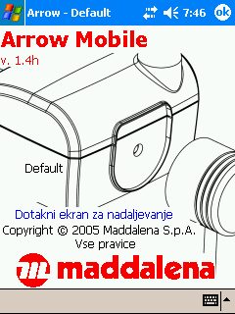

Pomembne informacije na Pocket PC-ju za radijsko odčitovanje
Maddalena običajno opremi dlančnik s programsko opremo Arrow Mobile.

Prosimo, da si zapomnite da niso vsi dlančniki kompatibilni in se ne morejo uporabljati z Arrow daljinskim odčitovalnim sistemom.

Naslednja tabela prikazuje listo (ni dokončna) dlančnikov - Pocket PC-jev, kateri so stestirani za delovanje z Arrow daljinskim odčitovalnim sistemom :

Pocket PC Model
COMPAQ IPAQ 3850
HP iPAQ 2210
HP iPAQ hx2110
HP iPAQ hx2190

Dlančniki, ki niso na zgornjem seznamu niso bili preučevani ali so kompatibilni in morajo biti podvrženi odobritvi in kompatibilnosti s strani podjetja Maddalena.

Maddalena ne jamči pravilnega delovanja odčitovalnega sistema v kolikor dlančnik ni na seznamu ali ni bil testiran za združljivost; še več, Maddalena ne prevzema nobene odgovornosti za slabo delovanje ali okvaro odčitovalnega sistema, programske opreme in nepravilnega delovanja priklopljenih elementov.

S predpisano skladnostjo z Arrow daljinskim odčitovalnim sistemom mora dlančnik imeti naslednje minimalne značilnosti :

- Windows CE 2003 ali Windows Mobile 5.0 operacijski sistem
- Dovolj delovnega spomina za število popisanih objektov
- Bluetooth vmesnik v kolikor se Bluetooth uporablja
- RS232 serijski vhod (na primer HP h6300 model ni opremljen z RS232 serijskim vhodom)
- Dlančnikov ekran mora imeti vsaj 240 x 320 pikslov resolucije (na primer, program ne more delati na modelu HP hw6500, ker je njegova resolucija 240 x 240 pikslov)

Namestitev programske opreme

Predpogoji

Namizni računalnik in dlančnik ponavadi komunicirata preko Microsoftovega programa imenovanega Microsoft ActiveSync®. Ta program poveže dlančnik z namiznim računalnikom preko ustreznega USB kabla in prikaže dlančnikovo vsebino direktno na zaslonu pod “My Computer” . V tem primeru je možno kopiranje, dodajanje in brisanje datotek na dlančniku, ki je postal kot nekakšen zunanji disk, podobno kot USB ključ.

Ko je Microsoft ActiveSync® inštaliran na računalnik, ki je povezan z dlančnikom lahko namestimo tudi Arrow Mobile na sam dlančnik. Na tej stopnji je možno kopiranje izvoženih podatkov, izvesti zaščitno kopijo in podobno.

V kolikor je Microsoft ActiveSync® že nameščen in aktiven na računalniku se mora pojaviti spodnja ikona v spodnjem desnem kotu ekrana :



V kolikor Microsoft ActiveSync® še ni nameščen sledite proceduri v poglavju 3.2 - Microsoft ActiveSync® in.

Microsoft ActiveSync® inštalacija

- Vstavite Arrow Mobile inštalacijski CD in dvakrat kliknite setup.exe za zagon aplikacije v direktoriju \SoftwareUtilities\ActiveSync\English\
- Sledite inštalacijskim navodilom
- Izberite No v meniju setting a connection?
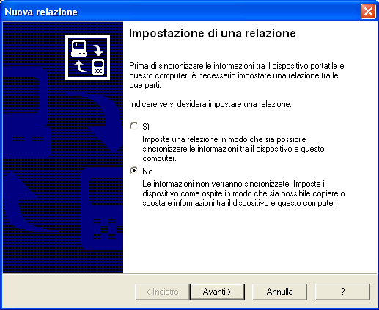
- Ko je inštalacija gotova se bo pojavilo sporočilo, ki bo potrdilo, da je povezava na razpolago. Na tej točki z odprtjem datoteke “My Computer – Moj računalnik”, je možno videti datoteke dlančnika pod “dispositivo portatile” Mobile device
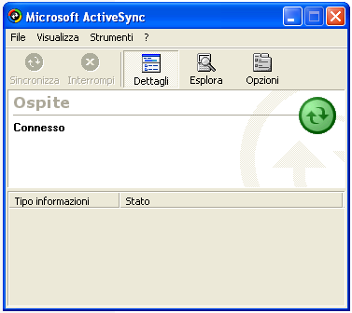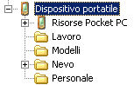

Inštalacija programa Arrow Mobile na dlančnik

Za inštalacijo programa Arrow Mobile na dlančnik sledite proceduri eni od naslednjih dveh inštalacijskih metod:

Inštalacijska metoda 1: setup

- Preverite ali je Microsoft ActiveSync® nameščen, v kolikor ni, ga namestite.
- Povežite dlančnik z računalnikom preko ustreznega USB kabla.
- Vstavite Arrow Mobile inštalacijski CD in dvojno kliknite na Setup.exe programa.
- Sledite namestitvenim navodilom.
- Ko je namestitev izvedena zaženite program Arrow Mobile na dlančniku.

Inštalacijska metoda 2: kopiranje datoteke

- Preverite ali je Microsoft ActiveSync® nameščen v kolikor ni ga namestite.
- Povežite dlančnik z računalnikom preko ustreznega USB kabla.
- Vstavite Arrow Mobile inštalacijski CD.
- Vstopite v dlančnik preko “My Computer - Moj računalnik” in ustvarite imenik z imenom “maddalena”.
- Vstopite v Arrow inštalacijski CD preko “My Computer – Moj računalnik” do /maddalena imenika in kopirajte celotno vsebino imenika “maddalena” v imenik na dlančniku.
- Ko je vse skopirano zaženite program Arrow Mobile na dlančniku.

Zagon Arrow Mobile programa na dlančniku

Izberite ArrowMobile na dlančnikovem Start meniju.
V kolikor je bilo to izvedeno pravilno se pojavi copyright okno : dotaknite se ekrana s peresom.

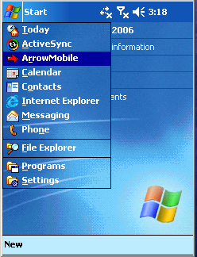

Včasih se po zagonu ikona ArrowMobile ne prikaže v start meniju pa čeprav je potekala namestitev programa preko inštalacije; to se zgodi v naslednjih primerih:
- V kolikor je namestitev potekala po metodi 2 : kopiranje datotek.
- V kolikor se je pojavila napaka pri namestitvi medtem ko se je kreirala ikona v Start meniju
- V kolikor je število ikon v Start meniju doseglo maksimalno število (v tem primeru odstranimo eno ikono predno nadaljujemo)

V primeru enega od teh primerov lahko vseeno kreiramo zagonsko ikono v Start meniju kot sledi v navodilih v poglavju 3.4.1 – Kreiranje ikone za Arrow Mobile na dlančniku

Kreiranje ikone za Arrow Mobile na dlančniku

- Izberemo meni Start / Programs / File explorer na dlančniku.
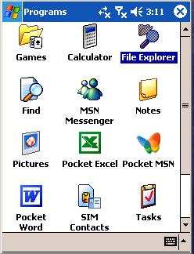
- Ko je bil “File explorer” zagnan gremo na imenik, ki vsebuje program Arrow Mobile (privzeto: “\maddalena\ArrowMobile.exe”).
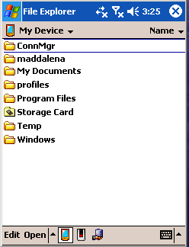
- Izberemo ArrowMobile.exe datoteko z enim klikom in držimo pero na datoteki za nekaj sekund, dokler se ne prikaže sistemski meni : izberite Copy.
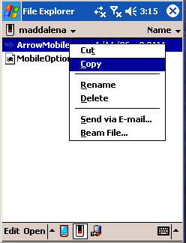
- Preko “File explorer” gremo do imenika za start meni (ponavadi “\Windows\Start Menu”, vendar točno ime je odvisno od operacijskega sistema).
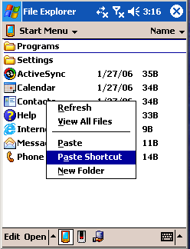
- Izberemo prosto področje na ekranu in kliknemo z enojnim klikom, ki ga zadržimo nekaj sekund dokler se ne pojavi sistemski meni : izberemo Paste Shortcut.
- Sedaj je možno spreminjanje ravnokar kreiranega menija z enojnim klikom, ki ga zadržimo nekaj sekund dokler se ne pojavi sistemski meni : izberemo Rename in spremenimo ime menija z vtipkanjem “Arrow Mobile”.
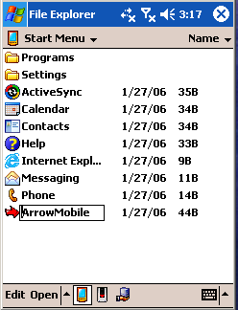
- Zapremo okno “My Computer” s klikom na gumb v zgornjem desnem kotu.

Vnos zaščitne kode

Zaščitna koda

Arrow Mobile programska oprema je zaščitena z zaščitno kodo (imenovana signature - podpis). Posledično je pogramska oprema vezana na samo en dlančnik (enojna licenca).

V kolikor je dlančnik dobavljen s strani Maddalene je zaščitna koda že vnešena med procesom namestitve. V primeru da ni se pojavi naslednje okno :

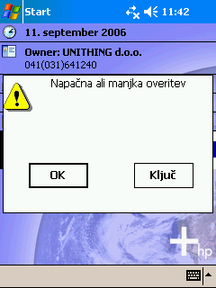

Kliknemo na Ključ da odpremo pogovorno okno za vnos zaščitne kode.

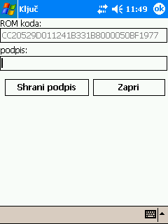

Zaščitno kodo lahko vnesemo z vpisom kot je navedeno zgoraj ali pa po eni od metod, ki so opisane v naslednjih dveh poglavjih.

Metoda 1: vnos kode preko datoteke “signature.dat”

- V oknu za vnos signature kliknemo Shrani podpis - Save signature, da shranimo kodo na dlančnik : program se avtomatsko zapre.
- Povežemo dlančnik z namiznim računalnikom in poiščemo v pomnilniku dlančnika datoteko (privzeto : “\maddalena”) “signature.dat”.
- Kopiramo “signature.dat” datoteko na pomnilnik namiznega računalnika.
- Pošljemo datoteko preko elektronske pošte v podjetje Maddalena, kjer bodo vnesli zaščitno kodo.
- Od podjetja Maddalena dobimo nazaj spremenjeno datoteko “signature.dat” s pravilno zaščitno kodo.
- Kopiramo novo datoteko “signature.dat” v imenik na dlančniku (privzeto “\maddalena”).
- Zaženemo program Arrow Mobile kot ponavadi.

Metoda 2: vnos kode ročno

- Kontaktiramo podjetje Maddalena in ji sporočimo ROM kodo ki se je pojavila v prvem pogovornem oknu. Bistveno je da ne naredimo nobene napake medtem ko sporočamo ROM kodo, ker v nasprotnem primeru zaščitna koda ne bo pravilna.
- Po prejemu zaščitne kode jo vpišemo v zato namenjeno okence (signature).
- Kliknemo na Shrani podpis - Save signature, da shranimo kodo na dlančnik : program se avtomatsko zapre.
- Zaženemo program Arrow Mobile kot ponavadi.

Glavni zaslon

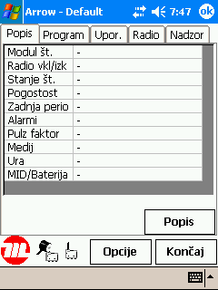
1
2
3
4
5

Glavni zaslon programa se sestoji iz naslednjih glavnih elementov :

- Izborni meni z različnimi listi
Ta meni nam omogoča dostop do različnih listov kot so optični popis, programiranje, uporaba, radijsko odčitovanje in nadzorovanje. Listi Popis, Program in Upor. so uporabni samo v primeru, ko uporabljamo optično glavo in z njo programiramo module. List Radio je na razpolago v kolikor je program pripravljen za delo z radijsko sprejemno enoto.
- Informacijski gumb
Informacijski gumb nam da dostop do informacij, kot so verzija programa in uporabniška številka kot je na naslednji sliki :
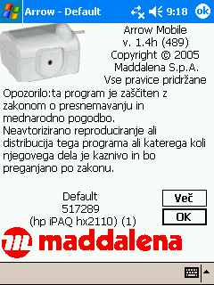
- Radijski sprejemnik / optična glava konfiguracijski ikoni
Ti dve ikoni prikazujeta nastavitev programa za tip radijskega sprejemnika in priklop optične glave v uporabi. Za več detajlov preberite poglavje 10.2 - Radijske opcije
- Opcijski gumb
Ta gumb omogoča dostop do programiranja konfiguracije različnih opcij. Za več detajlov prosimo preberite poglavje 10 –Opcijski zaslon
- Gumb za izhod iz programa
S tem gumbom zapremo program Arrow Mobile potem, ko potrdimo da želimo končati aplikacijo.

Odčitovalno - bralni zaslon

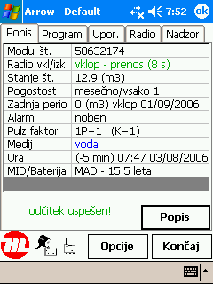

List Popis omogoča branje podatkov, ki so na Arrow radijskem modulu preko IRDA optične glave katera je priklopljena na dlančnik s serijskim kablom.
Podatki se preberejo tako, da na Arrow modul namestimo optično glavo na mesto kjer je infrardeča dioda in pritisnemo spodnji gumb Popis. Stik med optično glavo in diodo mora biti čist. V kolikor je odčitek uspešen dobimo na listu naslednje podatke :

Polje | Pomen
Modul št. | Radio modul serijska številka. Vsak modul ima unikatno 8-številčno številko, ki je natisnjena na nalepki (pod S/N)
Radio vkl/izk | Prikazuje ali radio modul oddaja ali ne
Stanje št. | Trenutno stanje izraženo v izbranih enotah merjenja
Pogostost | Pogostost periodičnega odčitovanja
Zadnja perioda | Vrednost in datum zadnjega periodičnega odčitka (ali datum naslednjega odčitka)
Alarmi | Prikazuje prisotnost alarmov manipulacije ali možnega puščanja
Pulz faktor | Programirani pulzni factor izražen v izbranem prikazu
Medij | Programirani medij (npr. voda, toplota, plin in podobno)
Ura | Datum in ura radijskega modula. Vsaka razlika med modulom in dlančnikom bo izražena med oklepaji.
MID | Konstruktorska koda Arrow modula (MAD za Maddaleno) v skladu z CEN EN 1434-3 standardom
Baterija | Ocenjenja življenska doba baterije v modulu izražena v letih

Opomba:
- Da je življenjska doba baterije daljša so Arrow radio moduli, ki pridejo iz tovarne izklopljeni. Program jih pri prvem programiranju vklopi.
- Za bolj izčrpno razlago pomena periodičnega odčitovanja, alarma manipulacije, alarma detekcije puščanja pulznega faktorja, prosimo, da si preberete relevantna poglavja v Arrow uvajalni priročniku.
- V kolikor se periodično odčitovanje pri programiranju spremeni je številčno stanje postavljeno na nič.
- Prikazani pulzni faktor je določen z izborom določenega prikaza med možnimi opcijami. Prosimo preučite poglavje 10.4- Pulz faktor opcije
- Ura na radio modulih NE pozna poletnega časa. Zato lahko prihaja do ±1 urne razlike v primerih, ko je bil modul programiran in odčitan v različnih periodah. Programiran v poletnem času, odčitan v zimskem času in obratno.

Če optično branje ni bilo uspešno se na zaslonu lahko pojavijo naslednja sporočila, ki se nahajajo na spodnjem delu zaslona :

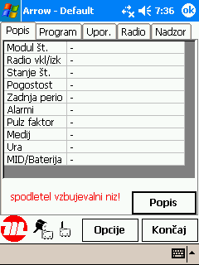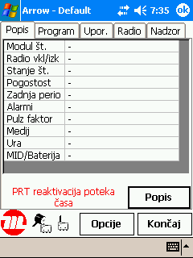

Na splošno lahko pride do napak pri optičnem branju zaradi naslednjih vzrokov :
- Prekinitev kabelske povezave. Primeri so, da konektor serijskega kabla ni bil dobro pritrjen na dlančnik ali pa so kontakti na PRT sprejemniku ali optični glavi odpeti oziroma so se razrahljali.
- Optična glava in dioda niso dobro prilegajoči. Običajno se popravi položaj optične glave in ponovi branje.
- Zamazanost optične glave ali diode. Ker potrebuje infrardeča tehnologija prostor pri prenosu podatkov moramo zagotoviti, da je ta prostor med optično glavo in diodo Arrow modula čist in brez nečistoč.
- Sovpadanje z radijskim oddajanjem. Arrow radio modul oddaja podatke vsakih 8 sekund. Pri tem v izredno kratkem času modul oddaja podatke in zato optična glava ne more pisati ali brati. Zato v primeru, da bo branje optične glave sovpadalo z oddajanjem modula, optično branje ne bo uspešno. Zadostovalo bo, da kasneje ponovimo branje z optično glavo.

Optično inštalacijski/programski zaslon

Ker so Arrow radio moduli enosmerni radijski sistemi (samo oddaja podatke), morajo biti sprogramirani preko IRDA optičnega vmesnika. Da v programu zagotovimo to proceduro moramo vstopiti v programski zaslon s klikom na jeziček Program v zgornjem delu aplikacije.

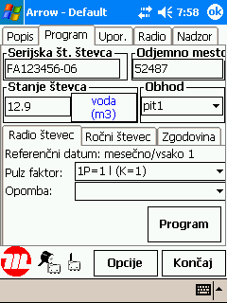
1
2
3
4
5
6

Polja na zaslonu za programiranje so naslednja :

- Serijska št. števca
Vpišemo serijsko številko števca; to je mehansko vpisana serijska številka na ohišju ali pokrovu števca. Za več informacij prosimo da preučite Arrow uvajalni priročnik v poglavju 4.1 – Identifikacija vodomernih števcev in radio modulov.
- Stanje števca
Vpišemo trenutno stanje na števcu, ki mora biti izraženo v enotah merjenja. Z uporabo tipke Opcije lahko spremenimo enoto merjenja (glej poglavje 10.1 – Skupne opcije). Za več detajlov o usklajenem mehanskem odčitovanju, prosimo, da preučite Arrow uvajalni priročnik, poglavje 4.2 – Usklajenost mehanskega odčitovanja.
- Odjemno mesto
Vpišemo številko odjemnega mesta. To polje je neobvezno.
- Obhod
S klikom na jeziček pri okvirčku lahko izbiramo med obstoječimi obhodi. Da ustvarimo nov obhod kliknemo znotraj okvirčka in odpre se pogovorno okno za vnos imena obhoda. Za več informacij o obhodih, prosimo, da preučite Arrow uvajalni priročnik poglavje 5.3.3 – Organizacija odčitkov v obhode.
- Medij
S klikom na ta gumb lahko pregledujemo in spreminjamo medij (na primer voda, plin toplota ipd.), ki ga merimo s števcem. Za omogočitev izbora različnih medijev prosimo, preučite poglavje 10.1 – Skupne opcije
- Meni z jezički za različen tip števcev (radio/ročni)
Na tem delu menija je možno določiti ali programiramo radio module, registriramo števce, ki niso opremljeni z radio moduli (tako imenovani ročni števci) in pregledujemo zgodovino zadnjega odčitovanja.

Radijsko optično programiranje
Za izvedbo optičnega programiranja modula prosimo preberite naslednje korake :
- izberite jeziček Radio števec v spodnjem delu zaslona.
- izpolnite polja v zgornjem delu zaslona (serijska št. števca, odjemno mesto, stanje števca in obhod); nekatera polja so neobvezna.
- preverite referenčni datum načrtovanega periodičnega odčitovanja, ki je zapisan v zgornjem delu lista Radio števec. Da spremenite frekvenco periodičnega odčitovanja uporabite gumb Opcije (prosimo preučite poglavje 10.1 – Skupne opcije).
- v listu Radio števec izberete pravilni pulzni faktor. V kolikor ni ustreznega pulznega faktorja vnesete odgovarjajočega z uporabo gumba Opcije (prosimo preučite poglavje 10.4- Pulz faktor opcije).
- vpišete ali izberete opombo (neobvezno).
- pritisnete gumb Program na zaslonu.

Po nekaj sekundah, medtem je zaslon takšen kot je prikazan spodaj,

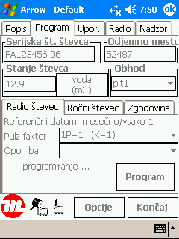

program preklopi odčitovalno – bralni zaslon in vse vrednosti so prikazane kot so na modulu po programiranju.
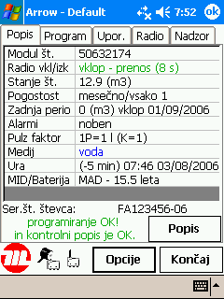

Da ostanete na programskem zaslonu namesto, da program preklopi na odčitovalni zaslon je potrebno spremeniti nastavitve programskih opcij (prosimo preučite poglavje 10.3 –Programske opcije)

Če je bil radijski modul že programiran (v primeru predhodnega programiranja radijskega modula) v istem programskem obdobju, sistem zahteva potrditev ponovnega programiranja.

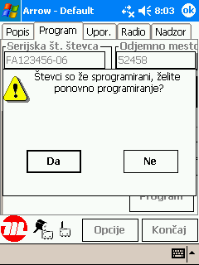

Programiranje ročnega števca
Arrow Mobile programska oprema omogoča uporabo tudi za popis in upravljanje števcev, ki nimajo radijskega modula (t.i. ročni števci).
Za vnos ročnega števca izvedete naslednje korake:
- izberite jeziček Ročni števec v spodnjem delu zaslona
- izpolnite polja v zgornjem delu zaslona (serijska št. števca, odjemno mesto, stanje števca in obhod); prosimo, da si zapomnite, da je serijska številka števca obvezna, saj zagotavlja prepoznavo odjemnega mesta.
- vpišete ali izberete opombo (neobvezno).
- pritisnete gumb Shrani na zaslonu.

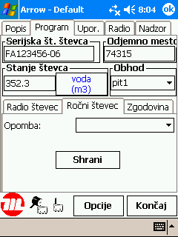

Zgodovina programiranja

Z izborom jezička Zgodovina se nam prikaže skupek progamiranih operacij tekočega obdobja programiranja. Programske operacije so zapisane kronološko z nazadnje programiranimi operacijami na vrhu.

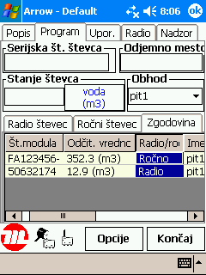

Ta zaslon prikazuje skupek zadnje programiranih enot.

Različni mediji

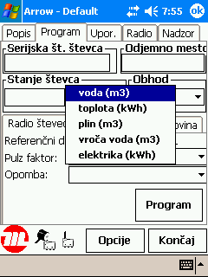

Če je vklopljena opcija izbora različnih medijev (tudi voda, ki je prednastavljena), s klikom na gumb za identifikacijo/vnos dostopite do menija v katerem je možno izbrati različen medij (in njegove prednastavljene merske enote). V kolikor želite spremeniti merske enote, prosimo poglejte opcije.

V odvisnosti kateri tip medija izberete, se prilagodi tudi prikaz pulznega faktorja, kot je prikazano na primeru na spodnji sliki.

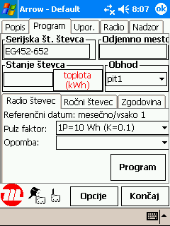

Zaslon uporabnih nastavitev
Funkcije na zaslonu uporabnih nastavitev se lahko uporabijo za programiranje nekaterih parametrov (preko optične glave nameščene na radio modul) brez celotnega programiranja modula (z drugimi besedami, ohranimo nastavitve začetnega odčitovanja, periodičnost itd.).

Skozi zaslon uporabnih nastavitev je možno programirati ali popravljati enega ali več sledečih parametrov :

- Stikalo vklop ON ali izklop OFF
Možen je vklop ali izklop Arrow radio modulov brez ponovnega programiranja. Preprosto potrdite okenček in izberete stikalo radio modula na vklop ON, ali, alternativno izklop OFF.
- Pogostost periodičnega odčitovanja
Da spremenimo periodično branje celi skupini Arrow modulov brez ponovnega programiranja, preprosto potrdite okenček in izberete novo pogostost.
- Sinhronizacija modulove ure z dlančnikovo uro/datumom
Notranja ura radijskega modula se lahko sinhronizira z dlančnikovo uro. Zato je pomembno, da sta datum in ura na dlančniku točna (v nasprotnem primeru bo ura radijskega modula sinhronizirana z napačnimi podatki): z namenom da lahko preverimo datum/uro, ki se prikažeta pod izbornim menijem.
- Nastavitev alarma
Edini način za izbris alarmov manipulacije ali možnega puščanja je preko programiranja z optično glavo. Če je okenček potrjen se vsi alarmi, ki si morebiti prisotni, izbrišejo tekom programiranja radio modula.
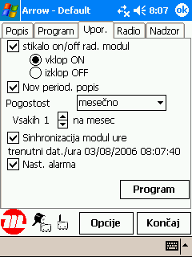

Po izboru enega ali več okenčkov, ki vam ustrezajo, pritisnete gumb Program, da vnesete izbrane parametre. Ko je to izvedeno, vse spremembe vplivajo tudi na nadaljne programiranje radio modula kot je opisano v poglavju 6.1 - Radijsko optično programiranje .
Če je operacija programiranja uspešna se po nekaj sekundah pojavi potrditev zapisa Arrow modula.

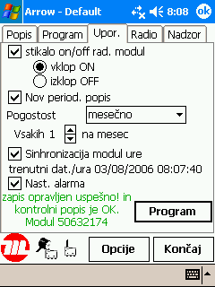

V primeru kakršnega koli zapleta se v spodnjem delu pojavi sporočilo napake, kot je prikazano na spodnjem primeru :

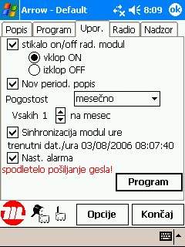

Radijsko odčitovalni zaslon
V odvisnosti od odčitovanja posameznega obhoda ali sprožitev odčitovanje vseh obhodov naenkrat obstajajo dve poti za radijsko odčitovanje števcev.

Odčitovalni zaslon vseh obhodov
Zaslon pod jezičkom Radio prikaže naslednja polja:

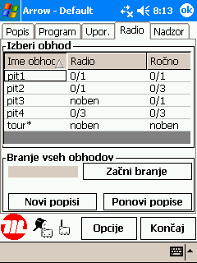
1
2
3
4
5

- Lista vseh obhodov, ki so na razpolago in jih lahko izberemo
Lista vključuje kompleten register planiranih obhodov, prikazujoč število števcev v vsakem obhodu, deljene na radio (z Arrow radio modulom) in ročne (brez Arrow radio modula). Dve številki označujeta število števcev v vsaki kategoriji. Prva je število števcev, ki so bili že odčitani in druga prikazuje skupno število vseh števcev v obhodu.
- Gumb za začetek odčitovanja vseh obhodov
S tem gumbom aktiviramo začetek branja vseh obhodov preko radia.
- Gumb za novo branje obhodov
Ta gumb omogoča kreiranje novega popisa vseh obhodov.
- Gumb za ponovno branje obhodov
Ta gumb omogoči ponovno pranje vseh obhodov.
- Indikator branja
Indikator prikazuje aktivnost radijskega odčitovanja.

Če je bilo branje vseh obhodov pravilno sproženo se pojavi okno kot je prikazano spodaj :

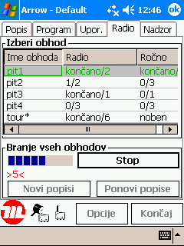

Indikator branja se aktivira in pojavi se številka pod indikatorjem (v našem primeru številka 5); to število predstavlja število števcev, ki so odčitani točno tisti moment preko radio sprejemnika.
Število števcev, ki so odčitani se posledično obnavlja z najnovejšimi podatki (primer, obhod pit2 ima 2 števca, vendar je bil do sedaj samo 1 odčitan preko radio sprejemnika.
Ko program dobi podatke od radio modula postopa na naslednji način :
- Poišče številko radio modula na listi vseh radio modulov, ki naj bi se odčitovali
- Če je radio modul prepoznan, se zapiše v njegov obhod in zapiše se novo stanje njegovega števca
- V kolikor je modul neznan se vpiše v navidezni obhod ”tour*”

Če so vsi zapisi odčitani se obhod obarva zeleno, kot je to prikazano na spodnjem primeru:

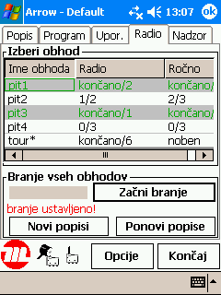

Pomembno ! - Obhod, kjer je eden ali več ročnih števcev, postal obarvan zeleno samo potem ko bodo odčitani tudi vsi ročni števci.

Ponovno in novo popisovanje vseh obhodov

Vsak radio modul ohranja podatek o prejšnjem odčitku, zato je možen izračun in prikaz porabe kot razlike med prejšnjim in sedanjim odčitkom. Pot kako pridemo do vrednosti prejšnjega odčitka je glavna razlika med ponovljenimi popisi in novimi popisi.

Ponovi popise - enostavno ponovi popise kateri niso bili dokončani. V primeru potrditve tega gumba se pojavi okno za potrditev kot je prikazano spodaj. Trenutni odčitki se vzpostavijo na nič, medtem ko so prejšnji odčitki nespremenjeni, števci preidejo v stanje “neodčitani”.

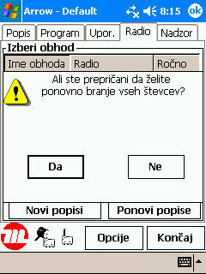

Po drugi strani, Novi popisi predstavljajo drug način popisa po določeni periodi časa (npr. enkrat letno). V tem primeru se po pozitivni potrditvi kot je prikazano na spodnji sliki, zamenja tako, da postanejo trenutni odčitki stari odčitki, vrednost trenutnih odčitkov pa se postavi na 0 (števci se nastavijo v način “neodčitan”)

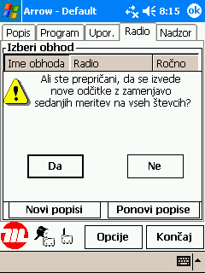

Po tem način, se poraba izračuna, potem ko so novi odčitki izvedeni, v relaciji glede na prejšnje odčitovanje (kateri so postali prejšnji odčitki).

Pomembno za uporabnika je, da so principi pri ponovnih in novih popisih identični, tako za en obhod kakor tudi za vse obhode.

Odčitovalni zaslon za posamezen obhod
Za dostop do zaslona za točno določeni obhod, izberemo vrstico željenega obhoda. Spodnja slika prikazuje primer zaslona, ki se nam odpre :
10
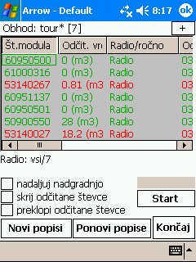
1
2
3
4
5
9
8
7
6

- Pokazatelj obhoda
Prikazuje ime obhoda, v oglatem oklepaju pa je skupno število števcev (radijski + ročni) v obhodu
- Lista števcev v obhodu
- Pokazatelj odčitanih in skupnega števila števcev
- Opcije zaslonskega prikazovanja
- Gumb za izvedbo novih popisov
S pritiskom na ta gumb izvedemo nove popise na izbranem obhodu
- Gumb za ponovne odčitke
S pritiskom na ta gumb začnemo s ponovnim popisom na izbranem obhodu
- Gumb za izhod iz zaslona
S pritiskom na ta gumb zapremo ta zaslon in pridemo v zaslon za odčitovanje vseh obhodov
- Gumb za začetek odčitovanja
S tem gumbom začnemo odčitovanje števcev v izbranem obhodu
- Indikator branja
Indikator prikazuje aktivnost radijskega odčitovanja
- Gumb za podaljšanje pregleda liste
Ta gumb nam prikaže čez celoten zaslon listo števcev zaradi boljšega pregleda

Na listi števcev, je vsak neodčitan števec obarvan belo, medtem ko so odčitani števci obarvani z zeleno barvo. Števci z zelenimi črkami prikazujejo, da se je odčitek izvršil uspešno brez alarmov (manipulacije ali puščanja), medtem, ko števci z rdečimi črkami nakazujejo na alarm manipulacije ali morebitnega puščanja. Na koncu, števci z rumeno obarvanimi črkami označujejo, da je bil radijski odčitek izveden ročno s strani popisovalca.

Opcije pregleda
Zaslon ima številne opcije pregleda.

S pritiskom na znak + v desnem zgornjem delu zaslona preidemo iz normalnega pogleda preidemo v razširjeni pogled na listo števcev. Lista se razširi preko večine zaslona, kot je prikazano na spodnji sliki. Da se vrnemo v standarden pogled pritisnemo ponovno na isti gumb, kjer je sedaj znak - .

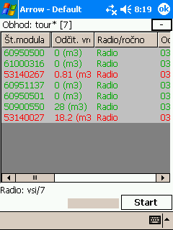

Opcija skrij odčitane števce skrije vrstice, ki so bile odčitane, tako da na zaslonu ostanejo samo vrstice z neodčitanimi števci, kot je prikazano na primeru spodaj :
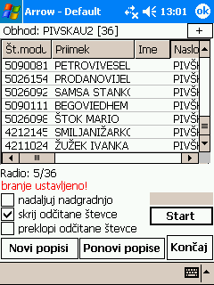

Z opcijo preklopi odčitane števce , se vrstice z neodčitanimi števci pomaknejo v zgornji del zaslona – tako so vedno na vrhu liste, kot je prikazano na spodnji sliki :

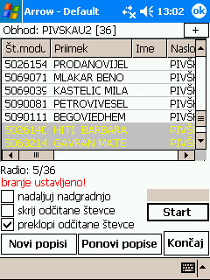

Pomembno : skrij odčitane števce in preklopi odčitane števce opciji se izključujeti.

Običajno potem, ko so odčitani vsi moduli v obhodu sistem avtomatsko ustavi radijsko odčitovanje. Da se temu izognemo (npr. odčitovanje poteka v realnem času – spremljamo tekočo porabo) izberemo opcijo nadaljuj nadgradnjo .

Ponovno in novo popisovanje posameznega obhoda
Za izbris odčitkov in izvedbo novih, postopamo po navodilih iz poglavja Error: Reference source not found – Error: Reference source not found vseh obhodov s tem, da se sedaj le-to nanaša na točno izbrani obhod.

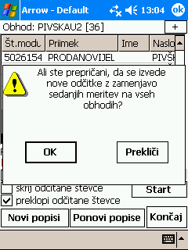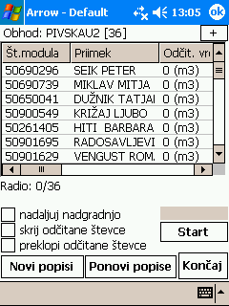

Vnos ročnih odčitkov
Odčitke vnesemo ročno pri ročnih števcih (niso priklopljeni na Arrow radio modul) ali pa moramo radijski števec popisati ročno (na primer v primeru poškodbe radijskega modula). Za vnos odčitka kliknemo na vrstico željenega števca iz liste števcev nakar se odpre okno kot je prikazano spodaj :

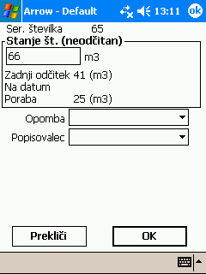

V tem primeru samo vnesemo odčitek v pripadajoče okence. Neobvezno lahko vnesemo tudi popisovalca in opombo.

V primeru radijskega števca je potrebno za vnos pritisniti gumb Spremeni.

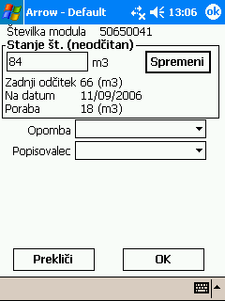

Ko so vrednosti vnešene se radijski števec kateremu odčitek je bil prisiljen, le-ta obarva rumeno,kot to vidimo na primeru s spodnje slike :

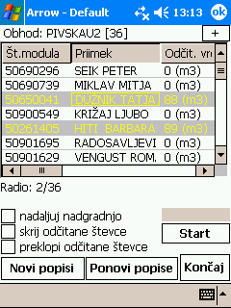

Nadzorni zaslon
Zaslon Nadzor vsebuje vse nadzorne funkcije s katerimi upravljamo inštalirane števce, na primer sprememba obhoda, popravljanje in brisanje, uvoz in izvoz podatkov.
Funkcije zaslona so prikazane na spodnji sliki :

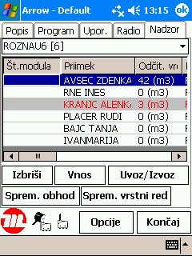
1
2
3
4
5
6
7

- Izbor obhoda
Možen je izbor obhoda preko okenca na zgornjem delu zaslona. Številka v oklepaju prikazuje skupno število števcev v obhodu.
- Lista števcev v izbranem obhodu
- Gumb za izbris izbranega števca
Ta gumb po potrditvi izbriše izbrane števce iz liste števcev.
- Gumb za spremembo obhoda za izbrani števec
S tem gumbom spremenimo obhod za izbrane števce. Novo izbrani obhod je lahko eden od obstoječih obhodov (mora biti izbran iz okenca za izbor) ali vnesete novo ime obhoda.
- Gumb za vnos podatkov
S tem gumbom vstopimo v zaslon, kjer vnašamo podatke o števcu
- Uvoz/izvoz gumb
S pritiskom aktiviramo okno za uvoz/izvoz podatkov.
- Gumb za spremembo vrstnega reda
Ta gumb spremeni vrstni red števca v obhodu

Popravljanje in brisanje števcev
Za odprtje okna za vnos podatkov o števcu, lahko dvakrat kliknemo na izbrano vrstico števca ali izbremo vrstico števca in kliknemo na gumb Vnos.

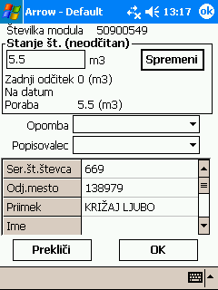

V tem oknu je možno dodajanje in spreminjanje celo vrsto podatkov o števcu, vključno s serijsko številko števca, številko odjemnega mesta, opombe, komentar itd. S potrditvijo na OK potrdite spremembe v nasprotnem primeru pritisnete Prekliči za vrnitev v prejšnji zaslon.

Obhodi in upravljanje vrstnega reda
S pritiskom na gumb Sprem. vrstni red spremenite vrstni red izbranemu števcu. S klikom se pojavi okno kot je prikazano na spodnji sliki :

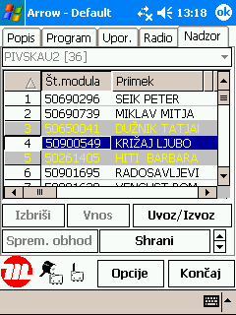

Zraven gumba (sedaj se spremeni v gumb Shrani) se pojavijo dve puščici : z izborom števca iz liste je možno premikati števec gor ali dol po listi. Ko smo zadovoljni s spremembo pritisnemo Shrani.

Pomembno : namešljeni obhod imenovan tour* ne omogoča spremembe vrstnega reda.

Uvoz in izvoz podatkov
Uvozno/izvozni zaslon omogoča najdbo in shrambo podatkov v in iz sistema. Celotne možnosti prikaza zaslonov so prikazane spodaj :

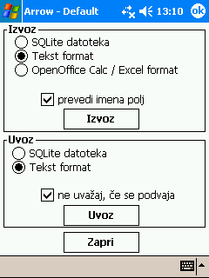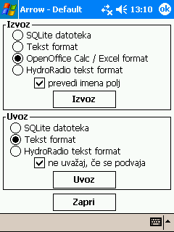

HydroRadio-v tekstovni format se uporablja zaradi kompatibilnosti s starim sistemom. Na zaslonu je prikazan samo na zahtevo preko nastavitev (glej 10.6 – Dodatne opcije).

Za specifikacijo uvozno/izvoznih formatov zapisa prosimo, preučite Arrow uvozno/izvozni priročnik.

Ko je izbran ustrezen format za uvoz/izvoz, pritisnete na ustrezen gumb ( Uvoz ali Izvoz). Odpre se okno, kjer vnesemo ali potrdimo ime datoteke, ki jo izvažamo ali uvažamo :

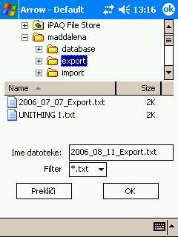

V primeru izvoza je možna izbira, da nam prevede imena polj v prvi vrstici v jezik v katerem trenutno delamo (preučite Arrow uvozno/izvozni priročnik – preddefinirana imena polj). Če je izvozna operacija uspešna nam pogovorno okno potrdi izvoz:

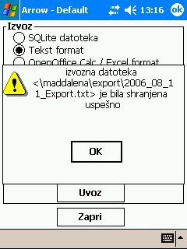

Tekom procesa uvoza je možna detekcija podvojenih podatkov; omogočena je izbira da prepišemo stare podatke z novimi ali pa da podvojenih podatkov ne uvažamo. V pogovornem oknu je navedeno število uvoženih podatkov in eventualno število zaznanih podvojenih podatkov :

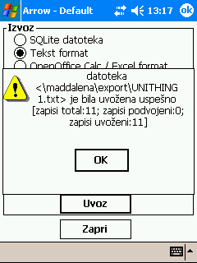

Opcijski zaslon
Opcijski zaslon se uporablja za konfiguriranje vseh programskih pogledov in opcije prikazov. S klikom na jezičke izberemo različne zaslone, ki so opisani spodaj :

Skupne opcije
Zaslon skupnih opcij vsebuje nekaj glavnih programskih parametrov :

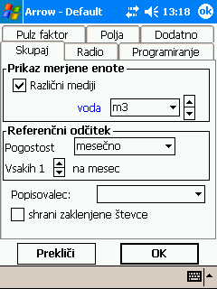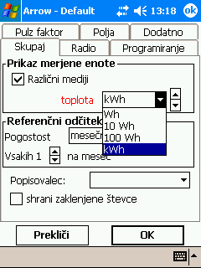

Opis možnosti :

- Opcija različnih medijev
Če ta opcija ni izbrana je edina možnost odčitovanja voda; v nasprotnem primeru, v kolikor je izbrana je možna izbira tudi drugih medijev kot so elektrika, vroča voda, plin in toplota.
- Prikaz enote merjenja
Tu je možno izbrati željeno enoto merjenja za vsak izbrani medij. Preko padajočega menija izberemo enoto za merjenje v katerem bodo prikazana merjenja v celem programskem sistemu. Enoto lahko spremenimo in sistem bo prilagodil preračun in prikaz odčitane vrednosti v novi enoti. Prednastavljeno je enota merjenja (za vodo) m³.
- Pogostost odčitovanja – referenčni dan
Na splošno se predvideva, da pri vzpostavitvi daljinskega odčitovalnega sistema, veljajo za vse enote enaki pogoji. Zato naj bi bile vse enote programirane z isto pogostostjo odčitovanja. Ta opcija definira pogostost odčitovanja, dokler ni spremenjena. Prednastavljeno je pogostost referenčnega dne nastavljena na prvi dan vsak mesec.
- Popisovalec
V kolikor je opcija izbrana nam ni potrebno vsakič vnašati imena popisovalca.
- Shranjevanje zaklenjenih števcev
Radijsko oddajanje Arrow radio modulov, ki pripadajo drugemu podjetju so lahko zaklenjeni zaradi varnosti podatkov, ki se oddajajo preko radijskih valov. V primeru odčitanja zaklenjenih števcev, bodo s potrditvijo te opcije vseeno shranjeni. Prednastavljeno v programu je, da se zaklenjenih modulov ne shranjuje.

Radijske opcije
Zaslon Radio je sestavljen iz dveh delov : nastavitev radijskega sprejemnika in nastavitve optične glave, kot je prikazano na spodnji sliki :

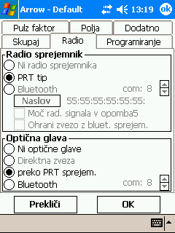

Za nastavitev radijskega sprejemnika so možne naslednje možnosti :
- Ni radio sprejemnika
Dlančnik ni priklopljen na radijski sprejemnik. Zasloni za radijsko odčitovanje so onemogočena.
- PRT tip
Dlančnik je priklopljen na PRT radijski sprejemnik. Za več podrobnosti o radijskih sprejemnikih primernih za Arrow sistem prosimo preučite Arrow uvajalni priročnik poglavje 5.3 - Odčitovanje.
- Bluetooth
Dlančnik je priklopljen preko Bluetooth povezave z radio sprejemnikom. Za več podrobnosti o radijskih sprejemnikih primernih za Arrow sistem prosimo preučite Arrow uvajalni priročnik poglavje 5.3 - Odčitovanje.
Vse tri opcije so v obliki ikon prikazane na glavnem zaslonu, v odvisnosti, kaj smo izbrali :



Za nastavitev optične glave so možne naslednje opcije :
- Ni optične glave
Dlančnik nima priklopljene optične glave. Optično odčitovanje, programiranje in pripadajoči zasloni so onemogočeni.
- Direktna zveza
Dlančni je direktno povezan z optično glavo preko serijskega izhoda. Za podrobnosti o kompatibilnosti optičnih glav z Arrow sistemom prosimo preučite Arrow uvajalni priročnik poglavje 5.2 - Programiranje.
- Preko PRT sprejemnika
Dlančnik je povezan z optično glavo preko PRT radio sprejemnika.
- Bluetooth
Ta verzija optične glave še ni na razpolago, vendar se predvideva da bo na razpolago v prihodnosti.

Kot pri radijskem sprejemniku se tudi v tem primeru pojavi različna ikona v odvisnosti katero opcijo smo izbrali.



Seveda pa vse kombinacije niso mogoče : sistem ne ponuja nerealnih konfiguracij. V primeru sprememb v nastavitvah radijskega sprejemnika ali optične glave nas sistem pozove k ponovnemu zagonu programa pri čemer bodo aktivirane nove nastavitve.

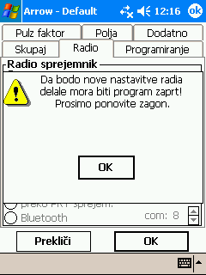

Bluetooth radijski sprejemnik

Pri uporabi Blueooth radijskega sprejemnika, prosimo, da sledite naslednjim navodilom:

a) Preverite da je na dlančniku Bluetooth vmesnik aktiviran.
Na splošno se aplikacija za Bluetooth vmesnik izklopi zaradi daljše uporabe baterije.
Nekateri upravljalski programi fna primer Bluetooth Manager) zmore konfigurirati Bluetooth vmesnik in aktivirati Bluetooth sprejemnik, (prosimo preberite navodila za dlančnik).
Po njegovi vklopitvi se običajno na zaslonu pojavi ikona za Bluetooth kot je prikazano spodaj:
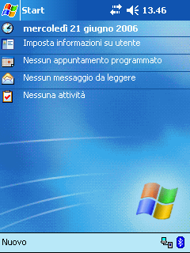
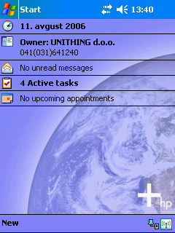

b) Preverite pravilno konfiguracijo Bluetooth serijskega vhoda
Dlančnik in Bluetooth sprejemnik komunicirata preko namišljenega serijskega vhoda, ki se ustvari kot Bluetooth-ova storitev. Na splošno lahko ta vrsta storitve šifrira podatke, ki se prenašajo in omogoča komunikacijo z zunanjimi napravami edino preko potrditve gesla. Arrow Bluetooth radijski sprejemnik ne podpira šifriranja podatkov niti zaščito dostopa z geslom. Zato prosimo preverite pri programu za upravljanje z brezžično povezavo, ki je bil dobavljen z dlančnikom (npr. Bluetooth Manager), da je Bluetooth serijski vhod aktiven, da ni šifriran in da ni omejen z geslom. Nadalje je potrebno uskladiti številko navideznega serijskega vhoda (izhodna COM vrata), ki jih uporablja Bluetooth naprava na dlančniku (ponavadi so to COM8 vrata, vendar je lahko ta številka drugačna glede na različne modele dlančnikov). Naslednje slike prikazujejo primer nastavitve :

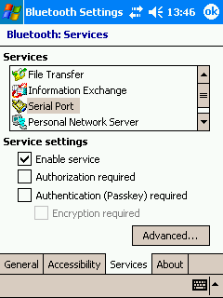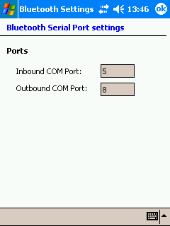

c) Nastavitev pravilnih radijskih parametrov za Arrow Mobile
Vnesemo številko virtualnih COM vrat Bluetooth povezave in 6 byte (12 hexadecimalih številk) naslov radijskega sprejemnika, ki so izpisane na zadnji strani radijskega sprejemnika.

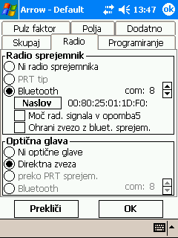

d) Reševanje problemov pri vzpostavitvi povezave
Po izvršitvi prejšnjih korakov, preverimo da je radio sprejemnik napolnjen in vklopljen. Nato poskusimo vzpostaviti Bluetooth povezavo preko Bluetooth Managerja. Naslednje slike prikazujejo nekaj primerov zaslonov na dlančniku modela h2200, vendar so koraki podobni tudi pri drugih modelih. Da začnemo odpremo “connection wizard” (čarovnik za povezavo) in poskusimo avtomatsko zaznati razpoložljivo Bluetooth napravo (ne pozabimo vklopiti Bluetooth radijski sprejemnik).
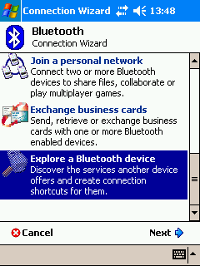

V kolikor je sprejemnik vklopljen in zagnan, se bon a ekranu prikazal na listi naprav. Izberemo sprejemnik da lahko dostopamo do resource (izvor): service selection (izbor storitve) na zaslonu bo osvetljen Bluetooth serijski vhod (edina storitev na razpolago).

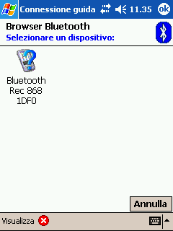
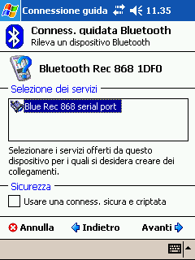
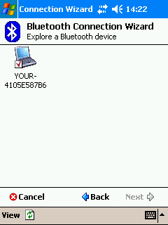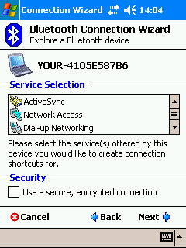

Ko smo izbrali storitev in je povezava uspešno dokončana, se pojavi v connection manager (upravljanje povezav).

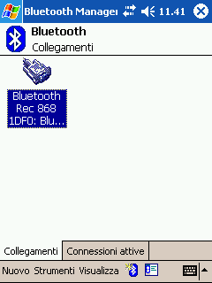
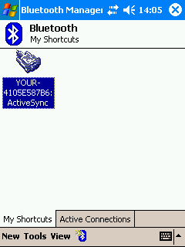

Programske opcije
Zaslon programskih opcij regulira obnašanje sistema med programiranjem radio modulov z optično glavo.

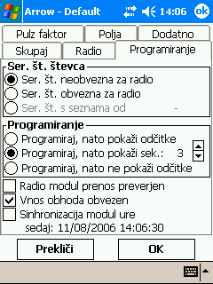

Opcije so :
- Serijska številka števca
Serijska številka števca je lahko neobvezna za radio module. Ni strogo potrebno da navajamo mehansko serijsko številko števca, ker že številka radijskega modula identificira različne števce. Ta opcija je prednastavljena.
Z izbiro druge opcije moramo vnesti mehansko serijsko številko števca; v tem primeru se z serijo prednaloženih serijskih številk izognemo vsakokratnemu vnašanju serijske številke.
- Programiranje modula in odčitovanje
Po programiranju radio modula nas program preklopi na zaslon optičnega branja da nam omogoči kontrolo odčitka s prikazom razpoložljivih podatkov. Ta opcija je prednastavljena. Kot alternativa je možen izbor da ostanemo v programskem zaslonu (ne prikazuje podatkov programiranja) ali pa izvršimo preklop na zaslon optičnega branja za nekaj sekund (izberemo) in po preteku tega časa preklopi nazaj na zaslon programiranja.
- Radio modul prenos preverjen
Ko je programiranje bilo zaključeno in so moduli vključeni je možno izvesti test sprejetih podatkov, tako, da lahko primerjamo programirane podatke in podatke prejete preko radia. Ta opcija bo imela učinek v kolikor se konfiguracijo izvaja za sprejemni radio.
- Vnos obhoda obvezen pri programiranju
S to opcijo lahko izberemo ali je vnos obhoda obvezen ali ne. Potrebno pa je vedeti,da v kolikor je opcija izklopljena in obhod ni naveden, sistem predvideva, da modul pripada namišljenemu obhodu (tour*).
- Sinhronizacija modulove ure pri programiranju
S to opcijo sinhroniziramo modulovo uro med programiranjem z dlančnikovo uro. Zato priporočamo da preverite točnost nastavljenega datuma in ure na dlančniku v izogib netočni sinhronizaciji.

Pulz faktor opcije
Programska oprema ponuja paleto standardnih pulznih faktorjev (najbolj uporabljanih). V kolikor pa inštalacija zahteva uporabo nestandardnih pulz faktorjev, jih lahko z uporabo tega zaslona določimo in bodo prikazani na zaslonu med ostalimi standardnimi pulzi in na voljo za uporabo.
Za več podrobnosti o pulznih faktorjih si prosimo preučite Arrow Mobile uvodna navodila poglavje 4.3 – Pulzni faktor..
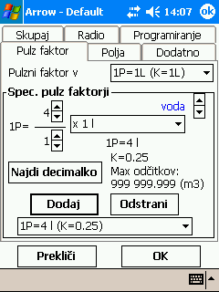

- Pulz faktor
Preko te opcije lahko spreminjamo način prikaza pulznega faktorja. Za več podrobnosti o pulznem faktorju prosimo preučite Arrow Mobil uvodni priročnik poglavje 4.3.1 – Oddajni pulz faktor.
- Specialni pulz faktorji
Z izbiro puščice v meniju desno je možen izbor medija za katerega bodo specialni pulz faktorji definirani. Nato je možno nastaviti faktor kot ulomek (kjer sta števec in imenovalec v območju od 1 do 255) pomnožen s skalarnim faktorjem. Za vsako spremembo pri teh številkah, zaslon sproti prikazuje kalkulacijo vrednosti K in 1P. Ravno tako je možno vnesti željeno vrednost v decimalni številki, nakar nam sistem avtomatsko izračuna najboljše možno razmerje. Ko imamo najden in določen pravilen pulzni faktor zadošča da pritisnemo na gumb Dodaj in faktor bo dodan na listo ostalih faktorjev. Po vnosu faktorja lahko z gumbom Odstrani odstranimo izbrani faktor.

Opcija prikaza polj
Zaslon prikaza radio odčitkov posameznega obhoda, kot je npr. zaslon upravljanja z obhodi, je dokaj majhen čeprav vsebuje dosti razpoložljivih informacij, ki so lahko prikazane. S tem zaslonom lahko izbiramo katera polja bodo vidna in v katerem vrstnem redu bodo prikazana.

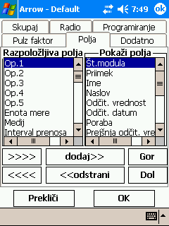

Lista na levi vključuje vsa razpoložljiva polja, ki niso prikazana, medtem ko je lista na desni lista vidnih polj po prikazanem vrstnem redu. Za dodajanje iz ene liste v drugo izberemo polje in uporabimo gumb dodaj>> ali <<odstrani. Za določanje vrstnega reda izberemo polje in uporabimo gumb Gor ali Dol. Za dodajanje ali odstranjevanje vseh polj uporabimo gumba >>>> (dodaj vse) ali <<<< (odstrani vse).

Dodatne opcije
Pod dodatno opcijo so zbrane opcije, ki niso zajete v drugih zaslonih.

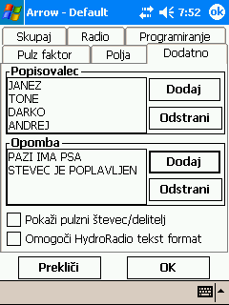

- Popisovalec
Ta opcija omogoča ustvariti seznam popisovalcev, katere lahko kasneje izbiramo v polju popisovalec. Za dodajanje ali odstranjevanje popisovalcev uporabimo odgovarjajoče gumbe.
- Opomba
Na enak način kot popisovalce lahko vnesemo nekatere najpogostejše opombe, tako da jih lahko izberemo iz seznama.
- Pokaži pulzni števec/delitelj
Ta opcija je v glavnem namenjena strokovnjakom in prikazuje števec in delitelj pri pulznem faktorju, ki je odčitan na Arrow radio modulu preko optične glave. Informacija je prikazana v odčitovalno – bralnem zaslonu.
- Omogoči HydroRadio tekst format
Ta opcija omogoča, da lahko uvažamo in izvažamo podatke v HydroRadio formatu.

